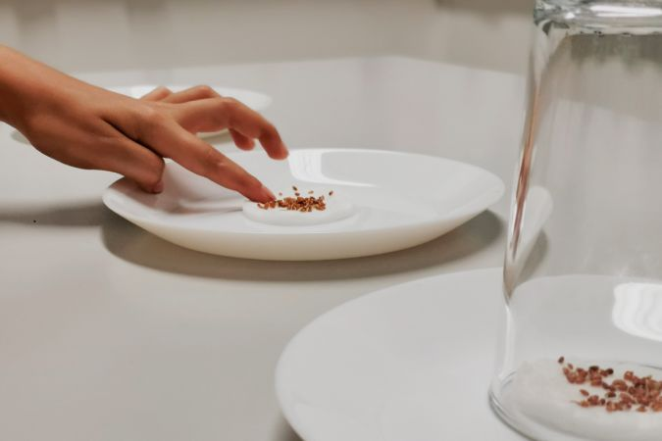

# «Luca ist der Energie auf der Spur»

### LÖSUNGEN

## 1. Lucas Hamster produziert Strom*

### AUFGABE A - LÖSUNG

### Die Präkonzepte der Schüler*innen festhalten.

### AUFGABE B

#### Nochmals zum Hamster...

* Braucht der Hamster auch Energie, damit er das Laufrad treten kann?

### LÖSUNG

### Der Hamster braucht Nahrung (Kresse), also chemische Energie.

### AUFGABE D

#### Welche Energieformen kommen beim Hamsterversuch vor?

* Skizziert wie unten im Bild in euer Forschungsheft das Hamsterrad. Ihr könnt auch nur die Namen aufschreiben: Hamster - Rad - Kabel - Fernseher und sie mit Linien verbinden.
* Stellt die Ausgangslage mit den fünf Energiewürfeln dar (alle fünf Würfel stehen für die chemische Energie des Hamsters).

### LÖSUNGEN

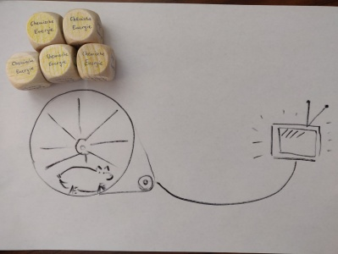

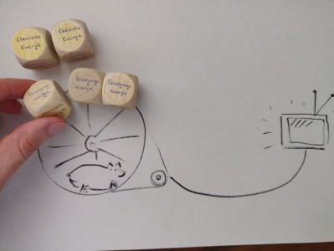

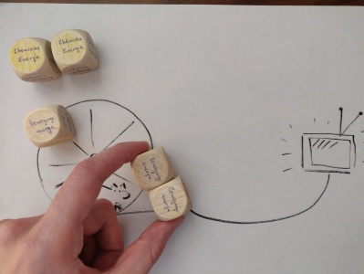

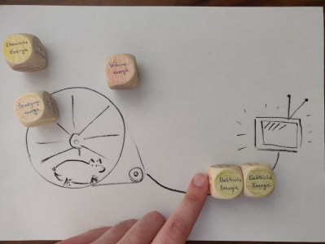

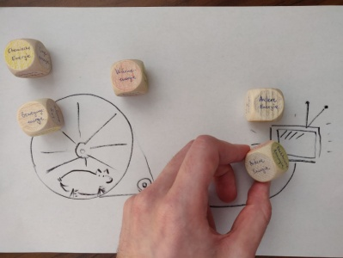

## 2. Wo holt die Pflanze ihre Energie her?

### AUFGABE A - LÖSUNG

**Die Keimversuche funktionieren, weil ...**

Die Kresse - Samen unter dem lichtdurchlässigen Glas keimen und wachsen, weil sie Sonnenlicht, Wärme und Wasser erhalten haben. Unter der Tasse haben die Keimlinge nur so lange wachsen können, bis die Vorräte aus dem Samen aufgebraucht waren. Es fehlte das Sonnenlicht.

**Das ist meine Erkenntnis aus dem Versuch:**

Pflanzen können ohne Sonnenlicht, - energie nicht leben. Pflanzen sind Grundlage auch unseres Lebens, denn nur sie können aus Sonnenenergie Zucker und Stärke herstellen. Ohne sie hätten wir keine Nahrung.

### AUFGABE B

#### Verfolge mit den Energie-Würfeln die Energieumwandlung.

### LÖSUNG

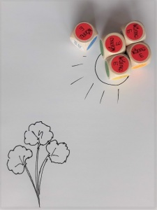

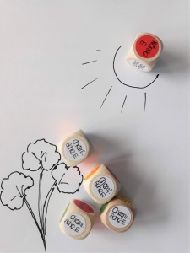

## 3. Das Geheimnis der Sonne

### AUFGABE A - LÖSUNG

**Warum funktioniert die Sonnen-Finger-Heizung?**

Das funktioniert, weil: die Wärme der Sonne aufgefangen wird. Der Finger wird ganz schön warm. (Steht anstelle des Fingers eine Röhre mit einer Flüssigkeit in der Mitte, so wird diese Flüssigkeit erwärmt. Die erhitzte Flüssigkeit überträgt die Wärme an einen Wassertank. Das warme Wasser kann man zum Duschen oder für die Heizung einsetzen.)

### AUFGABE B - LÖSUNG

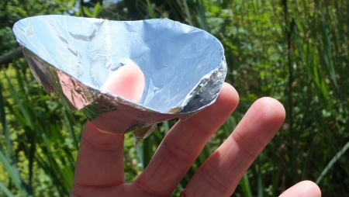

Ein Kraftwerk, das die Wärme der Sonne als primäre Energiequelle verwendet, ist ein Sonnenwärmekraftwerk oder Solarwärmekraftwerk.  
Sonnenkollektoren wandelt Sonnenstrahlung in Wärmeenergie um.

## 4. Luca erkennt, wie Energie umgewandelt wird

### AUFGABE B - LÖSUNG

**Wie können wir den Propeller zum Drehen bringen, dass ein Lämpchen leuchtet?**

* wenn ich kräftig mit dem Finger drehe
* wenn ich kräftig puste
* wenn ich das ganze Windrad schnell bewege
* wenn der Föhn nahe am Propeller ist

**In der Klasse haben wir festgestellt, dass das Lämpchen leuchtet,**

* wenn der Propeller genügend schnell dreht, wandelt ein Generator die Drehbewegung des Propellers in elektrische Energie um und die elektrische Energie bringt das Lämpchen zum Leuchten.

## 5. Wer steckt hinter der Steckdose?

### AUFGABE A - LÖSUNG

Energieumwandlungen:  
- Sonne (Wärmeenergie)- Wind (Bewegungsenergie) - Windrad (Bewegungsenergie) - Generator (Steckdose) (elektrische Energie)  
- Sonne (Wärmeenergie) - Stausee (Lageenergie) - Turbine (Bewegungsenergie) - Generator (Steckdose) (elektrische Energie)

Zur Veranschaulichung werden diese Umwandlungen mit den Energiewürfeln nachvollzogen

Fazit: Überall steckt Sonne drin (das Geheimnis der Sonne)